Ингредиенты: тыква, мед, смесь орехов, морковь, клубника, кешью.
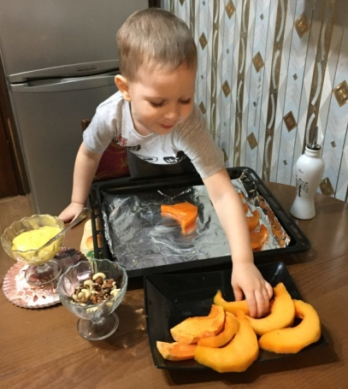
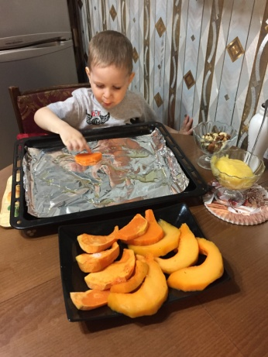
Для приготовления вкусного и красивого блюда нарезать тыкву тонкими ломтиками, похожими на лепестки подсолнуха. Разложить на противень и запечь в течение 15 минут при температуре 210 градусов. Ароматные дольки, запеченной тыквы полить янтарным медом и выложить на тарелку. Сверху украсить лесными орехами. В центр поместить яркий цветок, изготовленный их кружочков моркови, проваренных в подсоленной воде. Бабочку изготовить из ягод клубники и кешью. Завершить композицию блюда каскадом из лимонных долек, обсыпанных крошкой орехов.
Я расту в дружной семье,
помогаю всем везде!
С мамой мы готовим ужин,
с папой чиним в гараже,
а в гостях у бабушки
я леплю оладушки.
Но сегодня расскажу,
как готовим мы еду.
И еду полезную, вкусную и нежную.
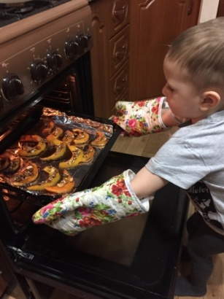
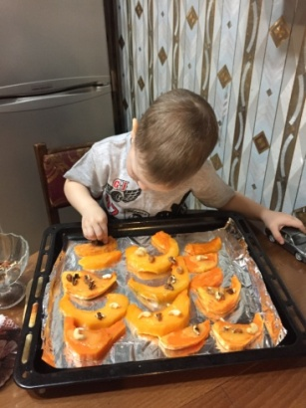
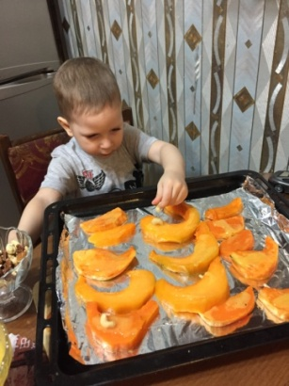
Тыкву в печке запеку,
медом всю ее залью,
а затем возьму орехи покрошу
и доложу.
Тыква чудо из чудес,
восхищает до небес,
для ребенка просто класс,
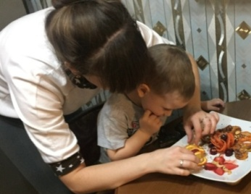
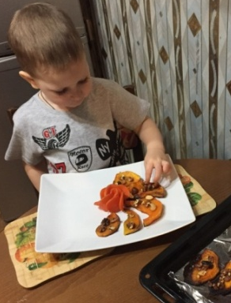
улучшает память враз.
Ивниманье, и сноровку,
чтобы быть здоровым, ловким!
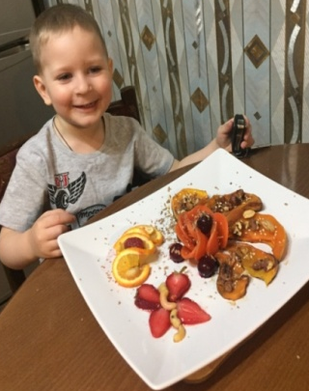
Так же в ней есть каротин –
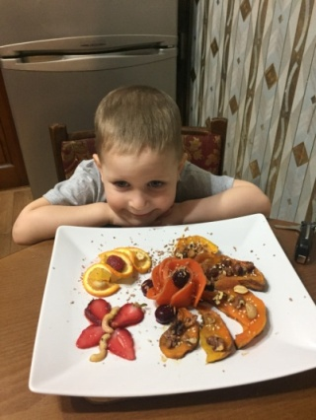
он нам так необходим!
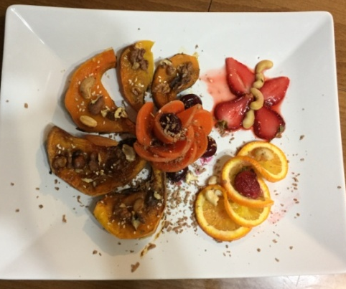

Муниципальное бюджетное дошкольное образовательное
учреждение детский сад № 2 «Ромашка»

Номинация «Искусство на тарелке»

«Тыквенный цветок»

Мама:Мостипак Марина Сергеевна
Сын: Мостипак Дмитрий Станиславович
2 года.
Воспитатель МБДОУ №2:
Коваленко Лариса Петровна
Адрес: г. Приморско-Ахтарск
ул.Чапаева 97/1

г.Приморск-Ахтарск
2017г

